***Консультация учителя-логопеда для родителей.***

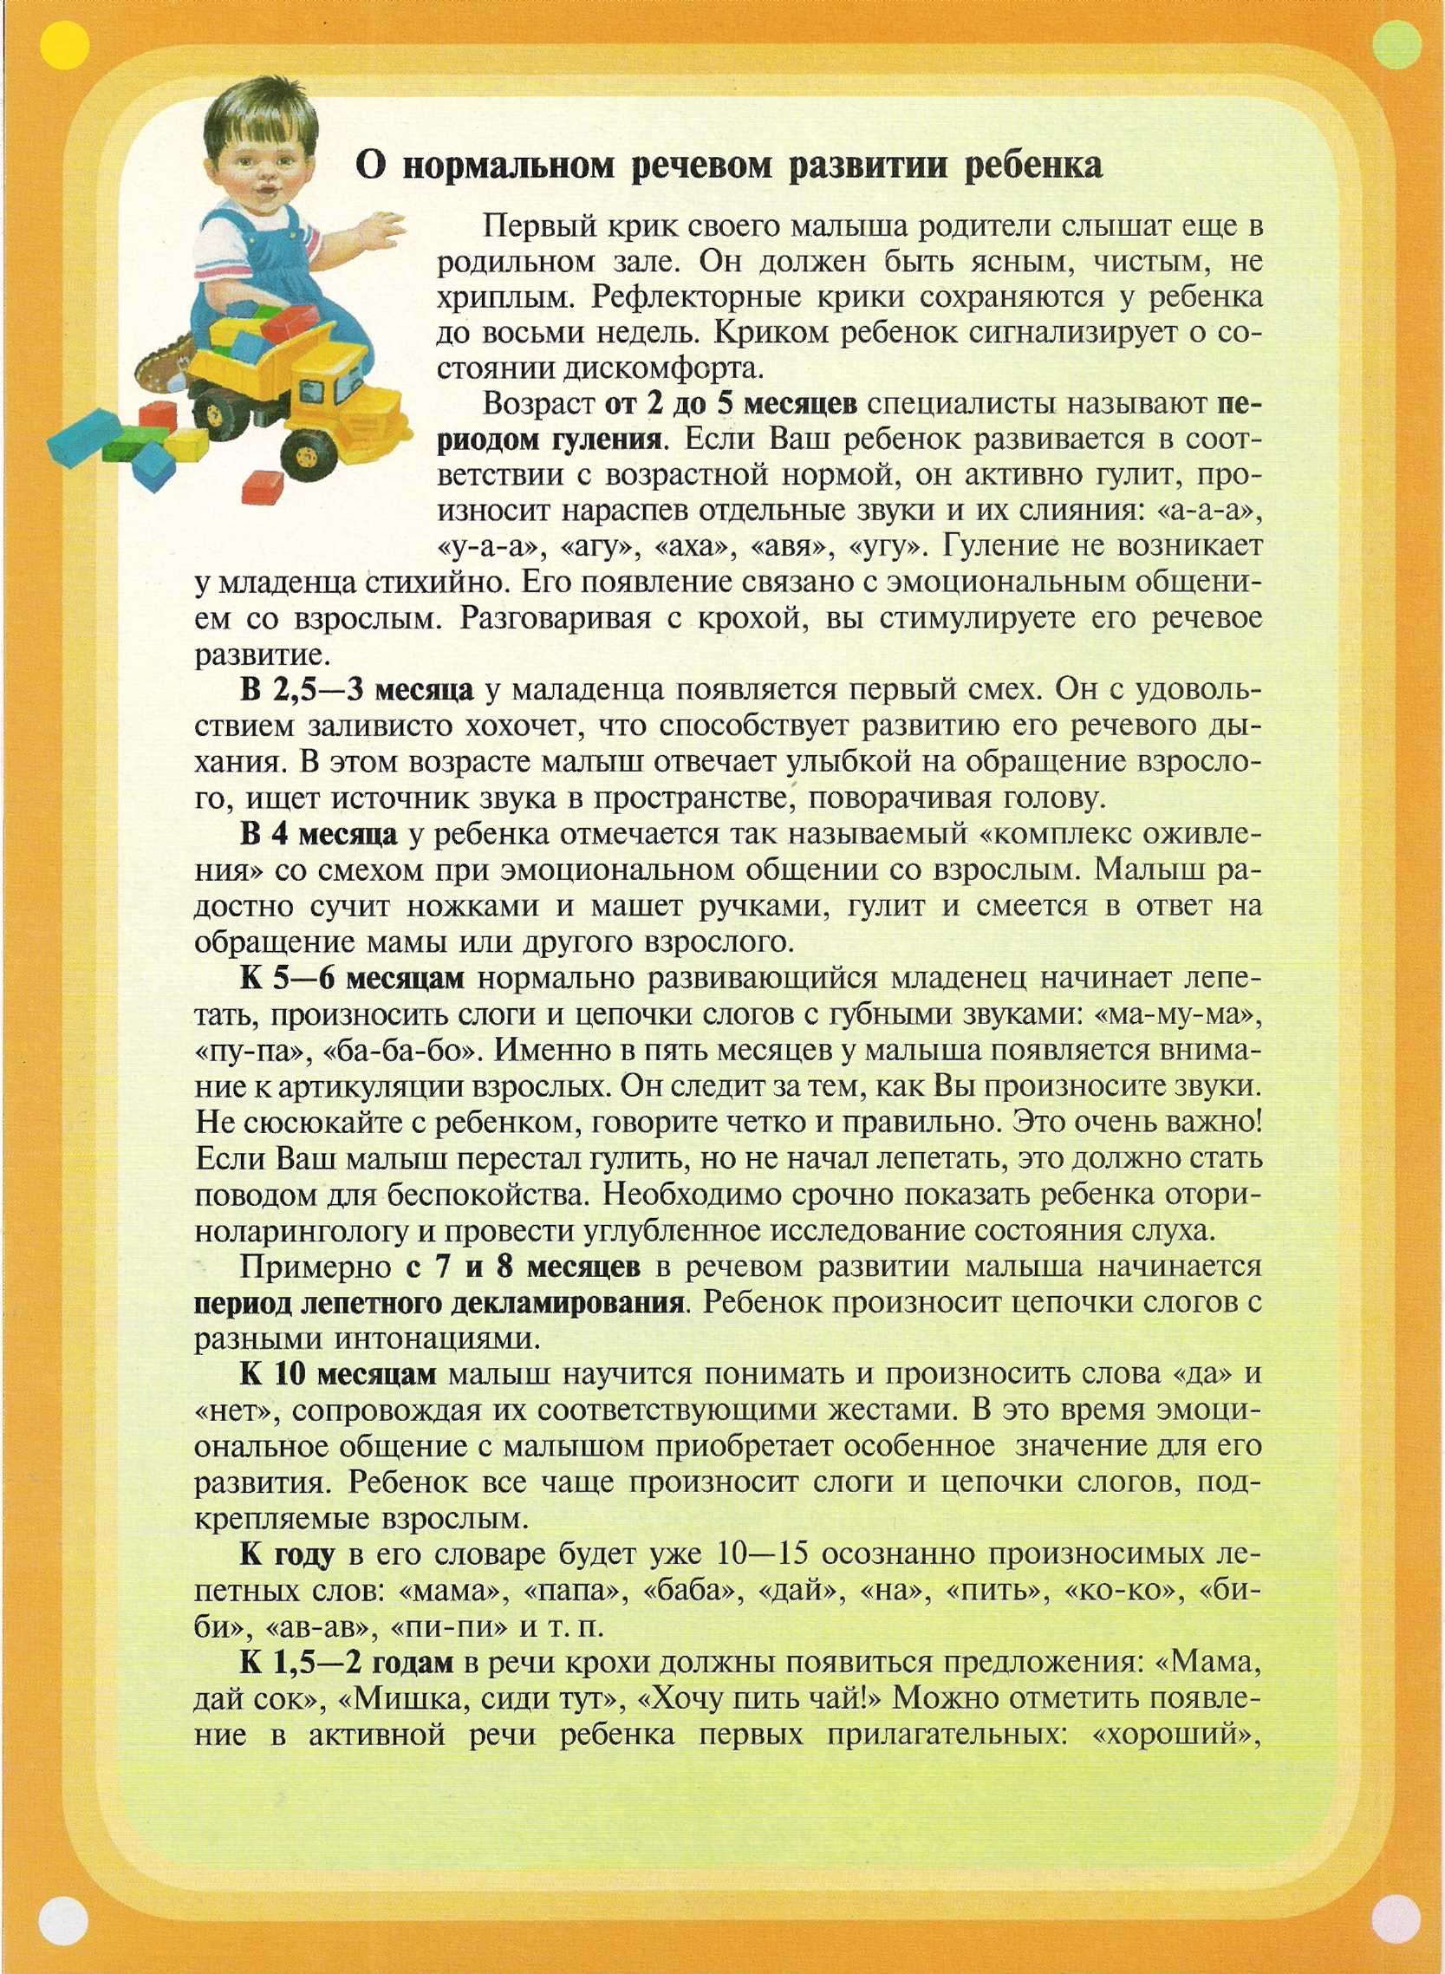

***10 простых советов родителям***

Речь ребенка развивается под влиянием речи взрослых и зависит от достаточной речевой практики, нормального социального окружения, от воспитания и обучения, которые начинаются с первых дней его жизни.

**1 совет.** Разговаривайте со своим ребенком во время всех видов деятельности, таких как приготовление еды, уборка, одевание-раздевание, игра, прогулка и т.д. Говорите о том, что вы делаете, видите, что делает ребенок, что делают другие люди и что видит ваш ребенок.

**2 совет.** Говорите, используя ПРАВИЛЬНО построенные фразы, предложения. Ваше предложение должно быть на 1-2 слова длиннее, чем у ребенка. Если ваш ребенок пока еще изъясняется только однословными предложениями, то ваша фраза должна состоять из 2 слов.

**3 совет.** Задавайте ОТКРЫТЫЕ вопросы. Это будет стимулировать вашего ребенка использовать несколько слов для ответа. Например, говорите "Что он делает?" вместо «Он играет?»

**4 совет.** Выдерживайте временную паузу, чтобы у ребенка была возможность говорить и отвечать на вопросы.

**5 совет.** Слушайте звуки и шумы. Спросите «Что это?» Это может быть лай собаки, шум ветра, мотор самолета и т.д.

**6 совет.** Расскажите короткий рассказ, историю. Затем помогите ребенку рассказать эту же историю Вам или кому-нибудь еще.

**7 совет.** Если вам ребенок употребляет всего лишь несколько слов в речи, помогайте ему обогащать свою речь новыми словами. Выберите 5-6 простых слов (части тела, игрушки, продукты) и назовите их ребенку. Дайте ему возможность повторить эти слова. Не ожидайте, что ребенок произнесет их отлично. Воодушевите ребенка и продолжайте их заучивать. После того, как ребенок произнес эти слова, введите 5-6 новых слов. Добавляйте слова, пока ребенок не узнает большинство предметов. Занимайтесь каждый день.

**8 совет.** Если ребенок называет только одно слово, начните учить его коротким фразам. Используйте слова, которые ваш ребенок знает. Добавьте цвет, размер, действие. Например, если ребенок говорит «мяч», последовательно научите его говорить «Большой мяч», «Танин мяч» и т.д.

**9 совет.** Большинство занятий проводите в игровой форме. Работа с ребенком должна активизировать речевое подражание, формировать элементы связной речи, развивать память и внимание.

**10 совет.** Весьма важно уже в раннем возрасте обратить внимание на речевое развитие ребенка, а не дожидаться, когда он «сам заговорит».

***Когда следует обратиться за помощью к логопеду***

Проблема обращения к такому специалисту, как логопед, встает перед каждой мамой с малышом 2-6 лет – в период активного становления его речи. Ситуация осложняется тем, что логопед в детском саду, куда ходит ребенок, не всегда доступен, а возрастные проблемы с речью встречаются практически у каждого ребенка и требуют консультации со специалистом хотя бы ради успокоения мамочки.

На что же обратить внимание у своего ребенка:

**если в 3-3,5 года**

-ребенок произносит только отдельные слова и совсем не строит фразы и предложения;

-в его речи полностью отсутствуют союзы и местоимения;

-он не повторяет за Вами слова,

-или Вы совсем не понимаете его речь (при этом искаженное произношение шипящих и звонких согласных (р, л) звуков является нормой);

**если в 4 года**

-у ребенка очень скудный словарный запас (в норме – около 2000 слов),

-не может запомнить четверостишье, совсем не рассказывает собственных историй (при этом проблемы со «сложными» звуками – норма);

**если в 5-6 лет**

-все еще есть проблемы со звукопроизношением, в т.ч. с сонорными согласными (звуками «р» и «л»);

-ребенок не способен описать своими словами сюжет на картинке,

-допускает грубые ошибки при построении предложений (при этом допускаются ошибки в сложных предложениях, небольшая непоследовательность в повествовании).

Все это может быть поводом получить совет у такого специалиста, как логопед в детском саду или логопед в поликлинике.

***О роли родителей в развитии речи ребенка.***

"Каша во рту" может быть результатом нарушений в строении артикуляционного аппарата: отклонения в развитии зубов, неправильное расположение верхних зубов по отношению к нижним и др. Чтобы это предупредить, очень важно следить за состоянием и развитием зубочелюстной системы и вовремя обращаться за консультацией к стоматологу. Так же искажённое звукопроизношение может быть следствием нарушенного мышечного тонуса артикуляционного аппарата. И тут уже необходима консультация учителя-логопеда и психоневролога.

Особое внимание следует обратить на слух. Слуху принадлежит важная роль в овладении ребенком речью, в правильном и своевременном усвоении звуков. Слыша речь, отдельные слова, звуки, ребенок начинает и сам произносить их. Даже при незначительном снижении слуха он лишается возможности нормально воспринимать речь. Поэтому родителям очень важно обращать внимание на развитие слуха малыша. Необходимо оберегать слух ребенка от постоянных сильных звуковых воздействий (включенные на полную громкость радио, телевизор), а при заболеваниях органов слуха своевременно их лечить.

Родители должны беречь еще неокрепший голосовой аппарат ребенка, не допускать чрезмерно громкой речи.

Взрослые должны помочь ребенку овладеть правильным звукопроизношением, но не следует форсировать речевое развитие. Так же вредно нагружать малыша сложным речевым материалом, заставлять повторять непонятные ему слова, заучивать сложные по форме, содержанию и объему стихотворения, учить правильно произносить звуки, которые в силу неподготовленности артикуляционного аппарата ему еще не доступны (например, в 2-3 года учить правильно произносить звуки [ш], [ж], [р]), читать художественные произведения, предназначенные детям более старшего возраста.

Ребенок овладевает речью по подражанию. Поэтому очень важно, чтобы взрослые следили за своим произношением, говорили не торопясь, четко и правильно произносили все звуки и слова. Нередко причиной неправильного звукопроизношения является подражание ребенком неправильной речи взрослых, старших братьев, сестер, сверстников, с которыми малыш часто общается. Родителям стоит обратить внимание и на то, что в общении с ребенком, особенно в раннем и младшем дошкольном возрасте, нельзя произносить слова искаженно, употреблять вместо общепринятых слов усеченные слова или звукоподражания ("бибика", "ляля", "ням-ням" и т.д.) Это будет лишь тормозить усвоение звуков, задерживать своевременное овладение словарем. Не способствует развитию речи ребенка частое употребление слов с уменьшительно-ласкательными суффиксами, а также слов, недоступных для его понимания или сложных по звуко-слоговому составу. Если ваш ребенок неправильно произносит какие-либо звуки, слова, фразы, не следует передразнивать его, смеяться или, наоборот, хвалить. Также нельзя требовать правильного произношения звуков в тот период жизни малыша, когда процесс становления и автоматизации не закончен.

Некоторые нарушения детской речи возможно скорригировать только при помощи специалистов, учителей-логопедов. Но ряд недостатков возможно исправить и в домашних условиях. В семье обычно поправляют ребёнка, когда он неправильно произносит тот или иной звук, слово, но под час делают это с насмешкой или раздражением. К исправлению речевых ошибок надо подходить весьма осторожно. Ни в коем случае не ругайте малыша за его плохую речь и не требуйте от него немедленного верного повтора трудного для него слова. Такие методы приводят к тому, что ребенок вообще отказывается говорить, замыкается в себе. Исправлять ошибки нужно тактично, доброжелательным тоном. Не следует повторять неправильно произнесенное ребенком слово, лучше дать образец его произношения.  
 Занимаясь с ребенком дома, читая ему книгу, рассматривая иллюстрации, предложите ему ответить на вопросы по содержанию текста, пересказать содержание сказки (рассказа), ответить, что изображено на картинке. В том случае если ребенок допустит ошибки, не следует его перебивать, предоставьте ему возможность закончить высказывание, а затем уже исправьте его ошибки.

Очень часто дети задают нам разные вопросы. Порой на них трудно сразу найти правильный ответ. Но отмахиваться от вопросов ребенка не стоит. В этом случае можно пообещать дать ответ позже, когда ребенок поест (погуляет, выполнит какое-либо задание и т. п.), за это время вы сможете подготовиться к рассказу. Тогда малыш получит правильную информацию, увидит, в лице родителей, интересного для себя собеседника и будет стремиться к общению.

В семье для ребенка необходимо создавать такие условия, чтобы он испытывал удовлетворение от общения со взрослыми, получал от них не только новые знания, но и обогащал свой словарный запас, учился правильно строить предложения, четко произносить звуки и слова, интересно рассказывать.

# *На что обратить внимание до школы?*

Если у ребенка к моменту поступления поступления в школу хорошо развита устная речь, ему легко будет даваться и письменная: чтение и письмо.

Но очень часто у современных детей, поступающих в 1 класс, отмечается нерезко выраженные нарушения в речевом развитии, которые заметны только специалисту.

В дальнейшем эти нарушения приведут к появлению специфических ошибок в чтении и письме. Устранить их может только учитель-логопед – специалист по коррекции нарушений речи (устной и письменной).

Уважаемые родители, как миниум за год до поступления малыша в 1 класс вы обязательно должны обратить внимание на следующие моменты:

1. Все ли звуки правильно произносит ваш ребенок?

2. Умеет ли он различать похожие звуки на слух?

3. Владеет ли он элементарными навыками звукового анализа слов?

4. Насколько богат его словарный запас?

5. Не делает ли он в речи грамматических ошибок?

6. Хорошо ли владеет связной речью?

Основная задача родителей — вовремя обратить внимание на различные нарушения устной речи своего ребенка, чтобы начать логопедическую работу с ним, предотвратить трудности общения в коллективе и неуспеваемость в общеобразовательной школе. Чем раньше будет начата коррекция, тем лучше ее результат.

И в заключении хочется сказать о том, что наиболее успешной и продуктивной коррекционно-логопедическая работа будет осуществляться при тесном взаимодействии логопед-ребенок-родители. А также отработка и закрепление дома пройденного материала на логопедических занятиях облегчает и ускоряет процесс коррекционной работы.